VON DER SCHIENE AUF DIE LOIPE
IN DER OLYMPIAREGION SEEFELD LASSEN SICH LANGLAUF-URLAUB UND
ÖKOLOGISCHE ANREISE HERVORRAGEND KOMBINIEREN.
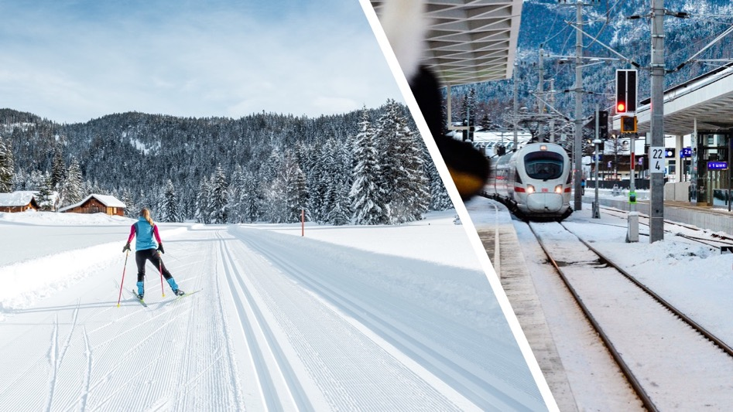
Langlaufen in der Olympiaregion Seefeld. Das bedeutet: unendliche Weiten! Sagenhafte 245 präparierte Loipenkilometer warten auf dem Seefelder Sonnenplateau auf Skater, Klassiker und Skiwanderer. Und die lassen sich wunderbar nachhaltig erreichen: Denn seit vorletztem Winter bietet die Deutsche Bahn ICE-Direktverbindungen von Norddeutschland direkt nach Seefeld an. Das Ziel: der höchstgelegene ICE-Bahnhof der Welt! Mit 100 Prozent Ökostrom. Der Bahnhof von Seefeld befindet sich direkt neben der Fußgängerzone – kurze Wege ins Langlaufglück sind also garantiert. Anreise mit dem ICE statt mit dem eigenen PKW bedeutet: Kein Stau, kein Stress, dafür Klimaschutz und Komfort auf dem Weg in den Süden. Mit bis zu 300 Sachen saust man tiefenentspannt in rund 9 Stunden von Hamburg, in unter 10 Stunden von Dortmund und in knapp 6 Stunden von Frankfurt in den Langlaufhimmel in Seefeld in Tirol. Tickets von Deutschland nach Seefeld gibt’s übrigens schon ab 39,90 Euro! In Seefeld angekommen, heißt es dann: kurze Wege ins Langlaufglück! Die Loipen liegen manchmal in Schneeballwurfentfernung vom Hotel weg. Ansonsten fahren natürlich auch der Hotel-Shuttle oder der Ski-Bus.

Langlaufen in Seefeld = Loipenspaß für wirklich alle!
Ob Einsteiger oder Profi – täglich von 9 bis 16:30 Uhr warten bestens präparierte Loipen auf alle Langlauf-Fans. Los geht der Spaß schon sehr früh im Winter. Der Toplage auf 1.200 Metern Höhe und des schneereichen Mikroklimas auf dem Plateau sei Dank. Und falls Frau Holle doch mal zum Saisonstart Urlaub macht, gibt’s hier oben für alle Fälle sogar eine „Snowfarmingloipe“. Sogar eine spezielle Loipen für barrierefreies Schlittenlanglaufen gibt es in der Olympiaregion. Untertags keine Zeit fürs Langlaufen? Kein Problem in Seefeld! Die qualitätsgeprüften, beleuchteten Nachtloipen warten von Montag bis Freitag von 17 bis 20 Uhr, dienstags sogar bis 22 Uhr auf nimmermüde Rundendreher. Täglich aktuelle Informationen und Neuigkeiten gibt’s im Loipenbericht auf www.seefeld.com sowie direkt auf den Loipen vom einzigartigen Loipenservice.

Mondpropaganda: Bei Vollmond durch die Nacht skaten
Lust auf ein einmaliges Sport-Abenteuer? Wenn im Januar, Februar und März der Mond am hellsten leuchtet, treffen sich langlaufende Nachteulen zum „Vollmond Skating“ in Seefeld. Dabei verwandelt sich das idyllische Wildmoos-Plateau in eine einzigartige Event-Area unter dem Sternenzelt – Fackeln, Feuerstellen und musikalische Umrahmung inklusive. Los geht’s um 18 Uhr am Olympiabad in Seefeld, wo ein Bus alle Teilnehmer ins Wildmoos chauffiert. Hier warten stimmungsvolle Atmosphäre und eine sportliche Herausforderung: die 1,8 km lange „Torfstich“-Loipe (A3), die an der urigen Wildmoosalm vorbeiführt. Illuminiert werden beide Loipen von unzähligen Fackeln. Und dem Vollmond. Für Verpflegung und zum Aufwärmen steht die Wildmoosalm parat, zurück geht es mit dem Bus ab 21 Uhr. Die Teilnahme ist begrenzt. Anmeldung unter www.seefeld.com/events.

